

**过程控制系统**

**实验报告**

**专业： 自动化**

**班级： 3 班**

**姓名： 艾煜博**

**学号： 190320302**

**同组人： 郭许发 艾煜博**

**实验名称： 实验四**

**实验日期： 2022 年 5 月 30 日**

实验与创新实践教育中心

Education Center of Experiments and Innovations

1. 实验原理

反馈控制系统中，反馈按偏差控制。即在干扰的作用下，被控量先偏离给定值,然后调节器才按偏差产生控制作用去抵消干扰的影响。如果干扰不断施加，则系统总是跟在干扰作用后面波动，从而不可避免的存在稳态位置跟踪误差。前馈控制是按扰动量进行补偿的开环控制，即当系统扰动出现时，按照扰动量的大小直接产生校正作用。前馈控制在理论上可以完全消除扰动引起的偏差。

前馈控制：

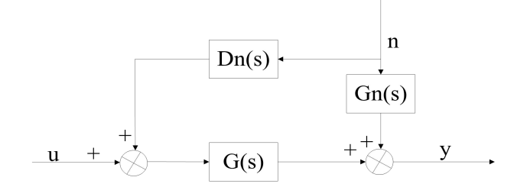

则有：

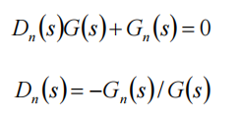

实际使用中，常把反馈和前馈结合使用：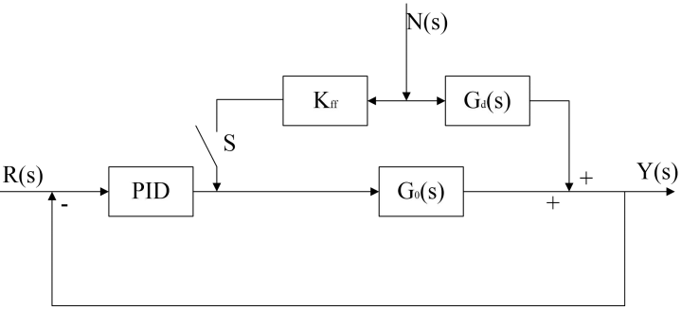

1. 实验内容

（简述实验内容及操作过程）

1. 开联通阀1、联通阀3和泄露阀2，关闭其他阀。
2. 运行程序，将前馈控制打开，并接入扰动，设置为20。
3. 观察稳态输出值
4. 将干扰增加至40，被控量TANK3液位重新回到设定值后，记下干扰变送器的输出和稳态输出值。
5. 计算静态放大系数Kff，设置在前馈补偿器上。再次施加扰动，然后观察响应曲线。
6. 实验结果及分析

（实验原始数据、实验曲线及其分析）

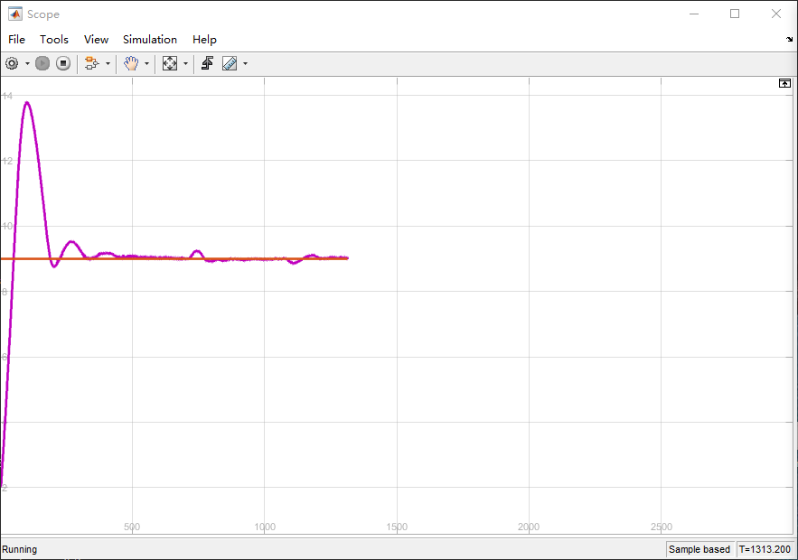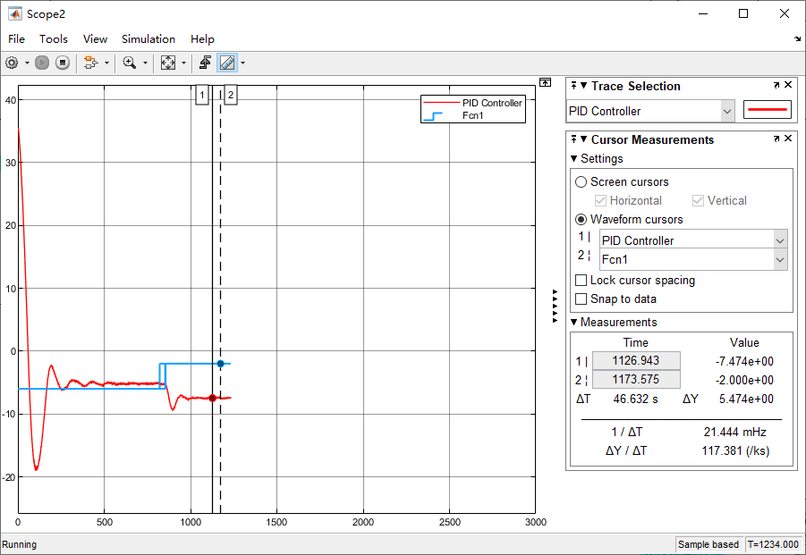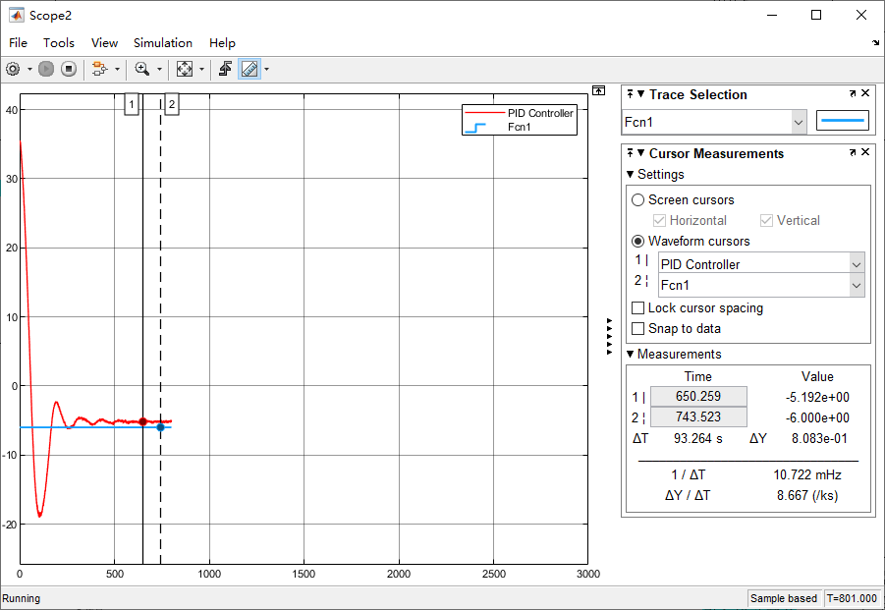

分析：

前馈-反馈控制系统相较于前馈控制系统对扰动的抑制更好，一反应在干扰造成的超前量减少，二是能在更短的时间内消除干扰影响。

前馈控制是开环控制，只能消除特定干扰造成的误差，并不具备通用性。